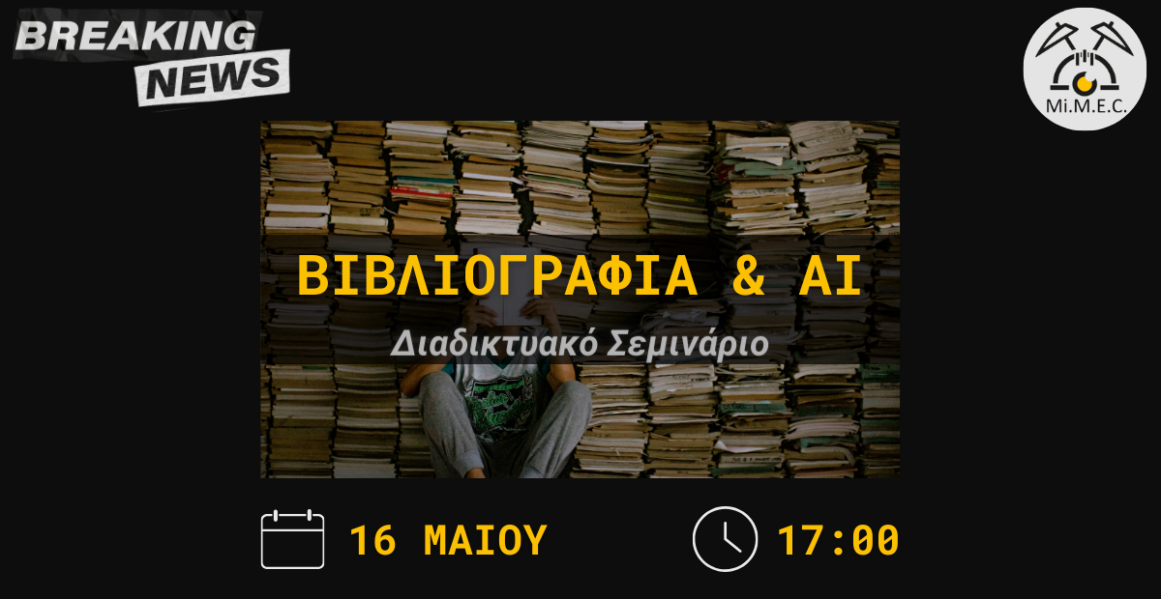
Πρόσκληση στο σεμινάριο «Βιβλιογραφία & ΑΙ» από την Mi.M.E.C.

Η εθελοντική ομάδα Mi.M.E.C., διοργανώνει δωρεάν διαδικτυακό σεμινάριο, με θέμα «Βιβλιογραφία & ΑΙ». Το σεμινάριο απευθύνεται σε φοιτητές όλων των ετών και αποτελεί ένα οδηγό για την εύρεση, επεξεργασία και εισαγωγή της βιβλιογραφίας.
Στο σεμινάριο θα απαντηθούν ερωτήματα, όπως:
- Πώς γίνεται η εύρεση βιβλιογραφίας αποτελεσματικά;
- Πώς εισάγεται η βιβλιογραφία στο κείμενο;
- Πως μπορούν να αξιοποιηθούν τα εργαλεία τεχνητής νοημοσύνης στην βιβλιογραφία και ποιοι κίνδυνοι υπάρχουν;

Πληροφορίες Σεμιναρίου:
Πέμπτη 16 Μαΐου
⏰ 17.00-18.30
📍Google Meet
🔗 Δωρεάν Εγγραφή: https://bit.ly/mimec-bibliographia-ai

Με το πέρας του σεμιναρίου θα δοθούν βεβαιώσεις παρακολούθησης. Περισσότερες πληροφορίες ή απορίες στο: mimetalcom@gmail.com.

